Министерство образования Республики Беларусь
Учреждение образования
БЕЛОРУССКИЙ ГОСУДАРСТВЕННЫЙ УНИВЕРСИТЕТ
ИНФОРМАТИКИ И РАДИОЭЛЕКТРОННИКИ
Факультет компьютерных систем и сетей
Кафедра электронных вычислительных машин

Лабораторная работа №5

Реализация SQL-запросов на простую выборку данных

Студент: А. В. Губаревич
Преподаватель: С. С. Силич

МИНСК 2025
СОДЕРЖАНИЕ

ВВЕДЕНИЕ 3
1 WHERE с оператором IN Ошибка! Закладка не определена.
2 WHERE с сравнением дат + ORDER BY DESC 5
3 INNER JOIN + WHERE + ORDER BY 6
4 LEFT JOIN (двойной) 8
5 WHERE с AND/OR + IN 10
6 WHERE с LIKE + OR 12
7 RIGHT JOIN 13
8 WHERE с BETWEEN 14
9 Скалярные функции (UPPER, LOWER, LENGTH) 15
10 Множественный INNER JOIN 16
ЗАКЛЮЧЕНИЕ 18

ВВЕДЕНИЕ

Работа выполняется на основе индивидуальной схемы данных, разработанной в рамках лабораторной работы №2 и реализованной в СУБД в лабораторной работе №3. В отличие от предыдущих этапов, запросы формулируются как единые операторы SELECT с активным использованием группировки и подзапросов. Особое внимание уделяется оптимальному построению запросов: при работе с несколькими таблицами предпочтение отдается соединениям (JOIN) над скалярными подзапросами в предложении SELECT для обеспечения лучшей производительности и читаемости кода.
1 WHERE с оператором IN

Выборка животных с фильтрацией по состоянию здоровья.

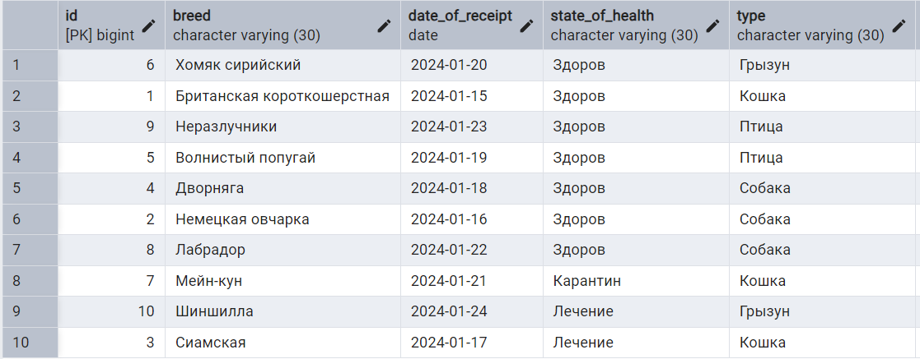

Рисунок 1.1 – Исходная таблица

SELECT
id AS "ID",
type AS "Тип животного",
breed AS "Порода",
state_of_health AS "Состояние здоровья",
date_of_receipt AS "Дата поступления"
FROM "Animal"
WHERE state_of_health IN ('Лечение', 'Карантин')
ORDER BY type, breed;

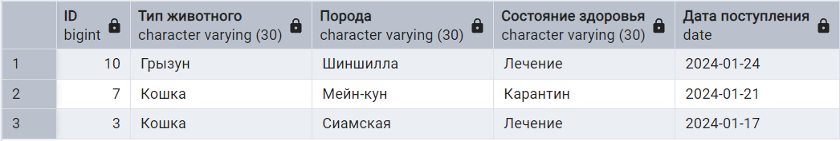
Рисунок 1.2 – Результат выполнения

Из 10 животных в таблице запрос вернул 3, которые находятся на лечении или в карантине. Фильтр IN корректно отобрал только нужные статусы здоровья.

2 WHERE с сравнением дат + ORDER BY DESC

Сотрудники с сортировкой по дате приема.

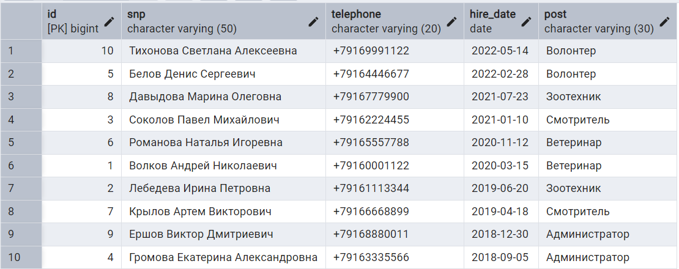

Рисунок 2.1 – Исходная таблица

SELECT
snp AS "ФИО сотрудника",
post AS "Должность",
telephone AS "Телефон",
hire_date AS "Дата приема на работу"
FROM "Employee"
WHERE hire_date > '2021-01-01'
ORDER BY hire_date DESC;

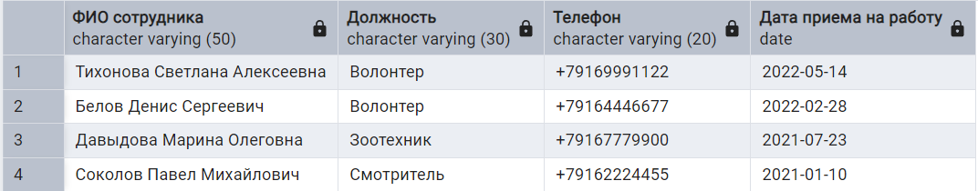
Рисунок 2.2 – Результат выполнения

Из 10 сотрудников запрос отфильтровал 4, принятых после 2021 года. Сортировка DESC показывает от самых новых к старым.

3 INNER JOIN + WHERE + ORDER BY

Соединение информации о животных и вольерах.

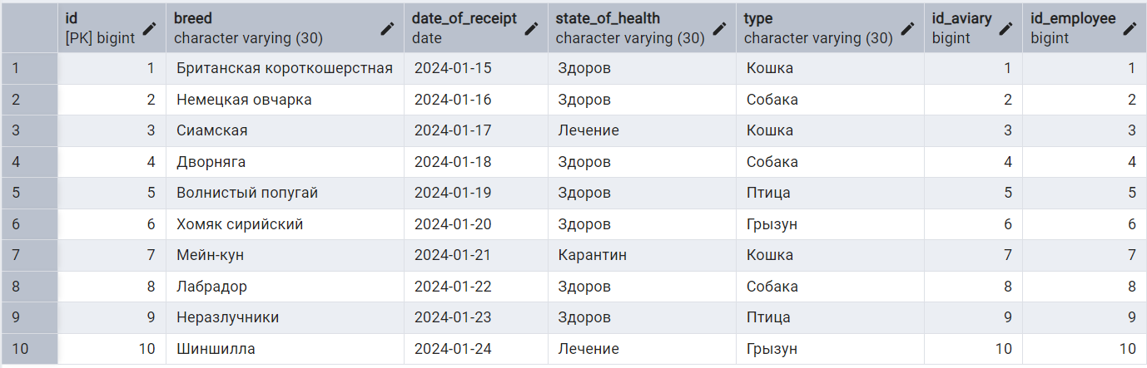

Рисунок 3.1 – Исходные данные животных

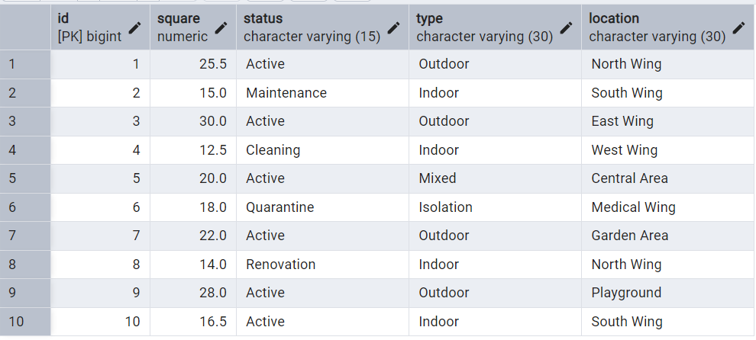

Рисунок 3.2 – Исходные данные вольеров

SELECT
a.type AS "Тип животного",
a.breed AS "Порода",
av.square AS "Площадь вольера",
av.status AS "Статус вольера",
av.location AS "Местоположение"
FROM "Animal" a
INNER JOIN "Aviary" av ON a.id_aviary = av.id
WHERE av.status = 'Active'
ORDER BY a.type, av.square DESC;

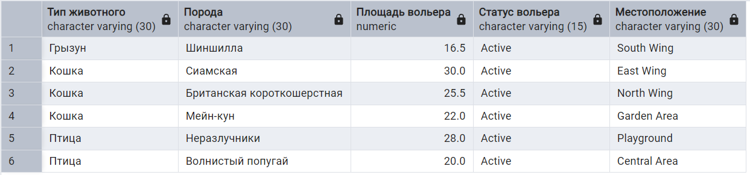
Рисунок 3.3 – Результат выполнения

INNER JOIN связал 5 животных с активными вольерами. Животные в вольерах со статусами Maintenance, Cleaning, Quarantine, Renovation были исключены фильтром WHERE.

4 LEFT JOIN (двойной)

Все усыновители с их животными.

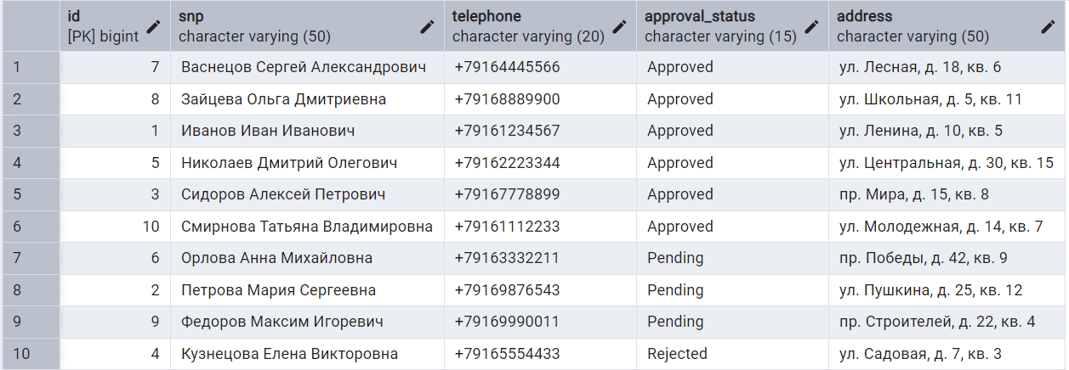

Рисунок 4.1 – Исходные данные усыновителей

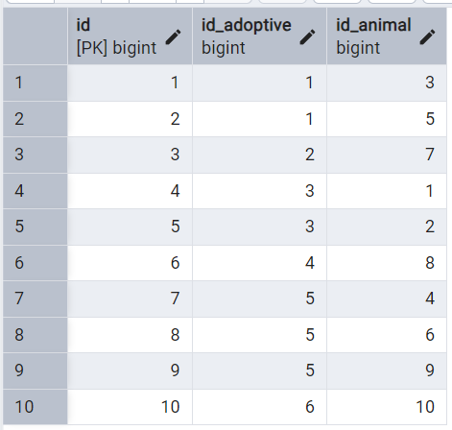

Рисунок 4.2 – Исходные данные связей

SELECT
ap.snp AS "ФИО усыновителя",
ap.approval_status AS "Статус заявки",
ap.telephone AS "Телефон",
a.breed AS "Порода животного"
FROM "Adoptive_parent" ap
LEFT JOIN "Adoptive_animal" aa ON ap.id = aa.id_adoptive
LEFT JOIN "Animal" a ON aa.id_animal = a.id
WHERE ap.approval_status = 'Approved'
ORDER BY ap.snp;

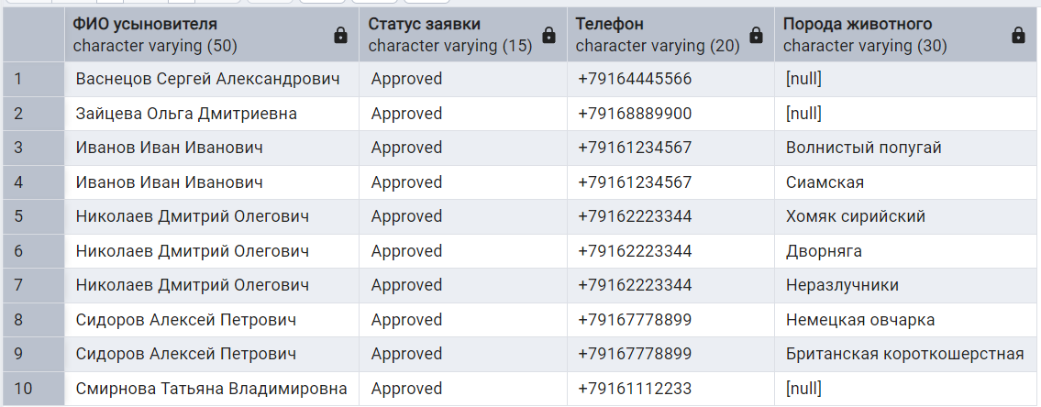

Рисунок 4.3 – Результат выполнения

LEFT JOIN показывает всех 7 одобренных усыновителей. 3 усыновителя не имеют привязанных животных (NULL), что демонстрирует работу LEFT JOIN.

5 WHERE с AND/OR + IN

Поставки корма с комбинированными условиями.

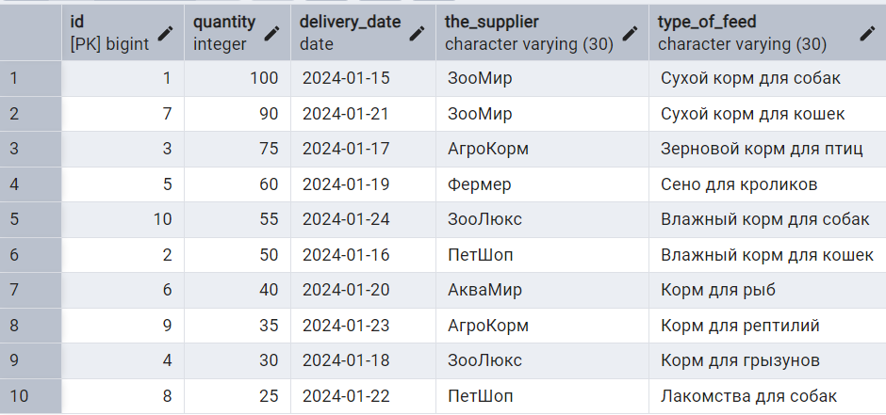

Рисунок 5.1 – Исходная таблица

SELECT
type_of_feed AS "Тип корма",
quantity AS "Количество, кг",
delivery_date AS "Дата поставки",
the_supplier AS "Поставщик"
FROM "Feed_supply"
WHERE quantity > 40 AND the_supplier IN ('ЗооМир', 'АгроКорм')
ORDER BY delivery_date;

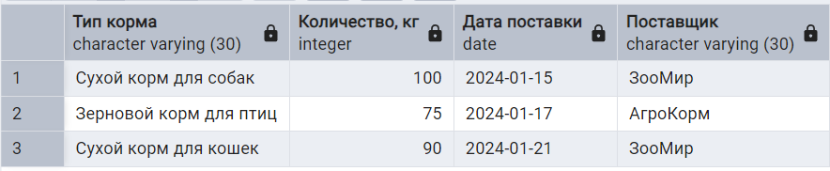
Рисунок 5.2 – Результат выполнения

Из 10 поставок запрос отобрал 3, удовлетворяющих условиям: количество > 40 и поставщик ЗооМир или АгроКорм.

6 WHERE с LIKE + OR

Поиск волонтеров по обязанностям.

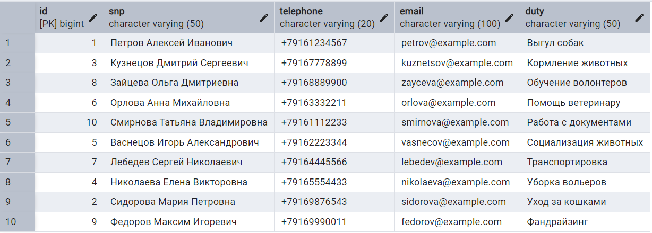

Рисунок 6.1 – Исходная таблица

SELECT
snp AS "ФИО волонтера",
telephone AS "Телефон",
email AS "Email",
duty AS "Обязанности"
FROM "Volunteer"
WHERE duty LIKE '%собак%' OR duty LIKE '%кошками%'
ORDER BY duty;

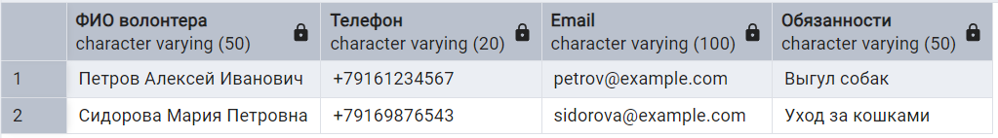
Рисунок 6.2 – Результат выполнения

Из 10 волонтеров запрос нашел 2 с обязанностями, содержащими указанные ключевые слова. LIKE с % работает как поиск подстроки.

7 RIGHT JOIN

Все сотрудники и закрепленные животные.

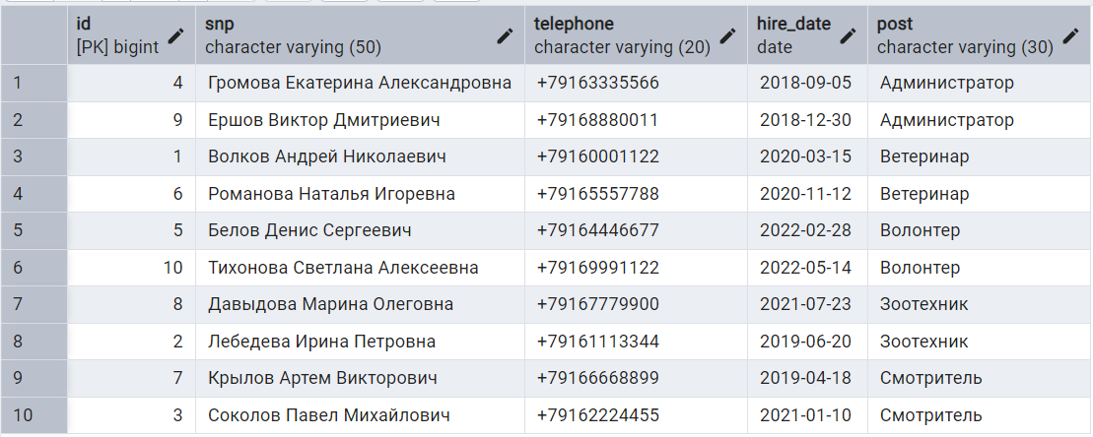

Рисунок 7.1 – Исходная таблица

SELECT
e.snp AS "ФИО сотрудника",
e.post AS "Должность",
a.breed AS "Порода животного",
a.type AS "Тип животного"
FROM "Animal" a
RIGHT JOIN "Employee" e ON a.id_employee = e.id
ORDER BY e.post, e.snp;

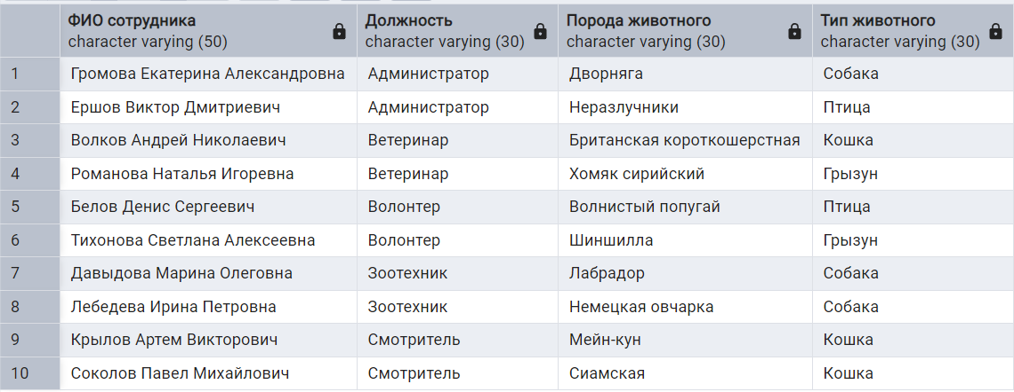
Рисунок 7.2 – Результат выполнения

RIGHT JOIN показывает всех 10 сотрудников.

8 WHERE с BETWEEN
Медицинские процедуры с диапазоном стоимостей.

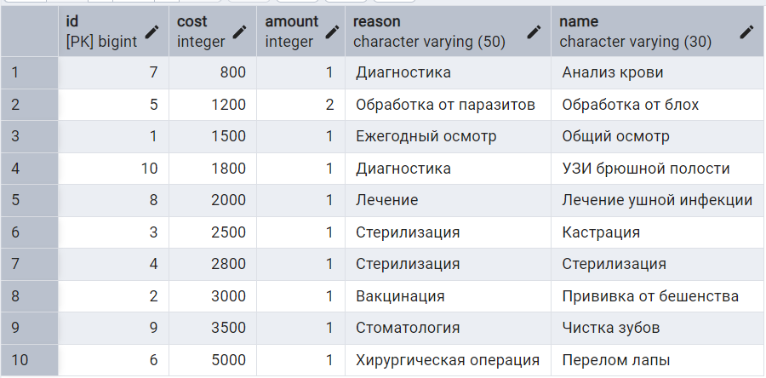

Рисунок 8.1 – Исходная таблица

SELECT
name AS "Название процедуры",
cost AS "Стоимость, руб",
amount AS "Количество",
reason AS "Причина проведения"
FROM "Medical_procedure"
WHERE cost BETWEEN 2000 AND 3500
ORDER BY cost ASC;

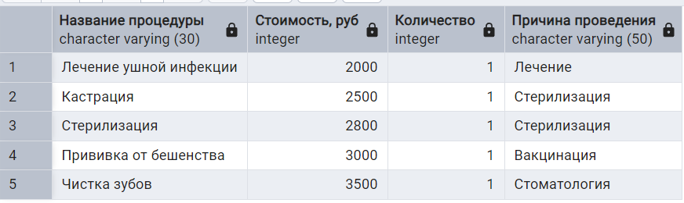

Рисунок 8.2 – Результат выполнения

Из 10 медицинских процедур запрос отобрал 5 в диапазоне стоимости от 2000 до 3500 рублей. BETWEEN включает границы диапазона.

9 Скалярные функции (UPPER, LOWER, LENGTH)

Использование скалярных функций для форматирования.

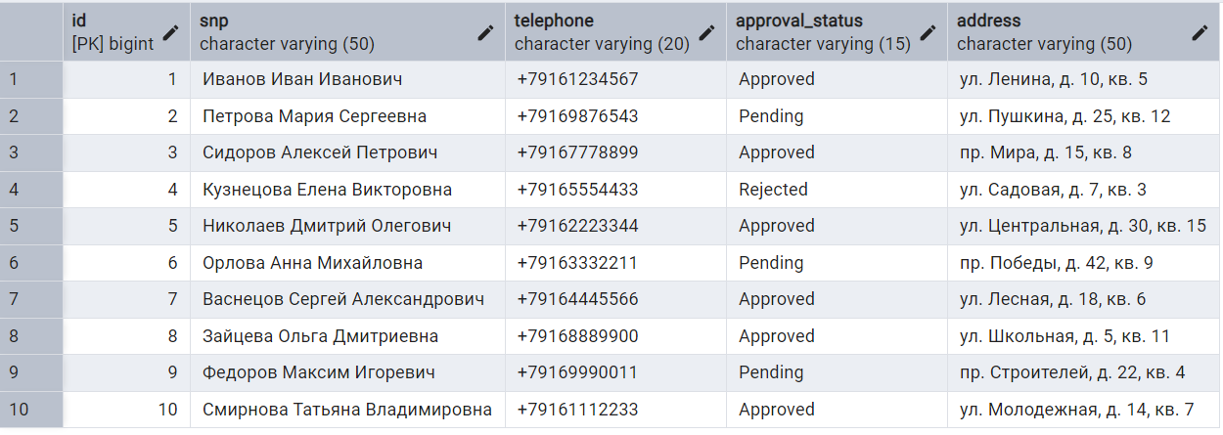

Рисунок 9.1 – Исходная таблица

SELECT
UPPER(snp) AS "ФИО заглавными",
LOWER(telephone) AS "Телефон в нижнем регистре",
LENGTH(snp) AS "Длина ФИО",
approval_status AS "Статус"
FROM "Adoptive_parent"
WHERE approval_status = 'Pending'
ORDER BY "Длина ФИО" DESC;

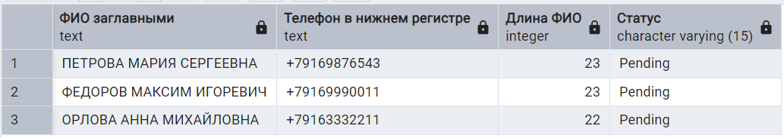

Рисунок 9.2 – Результат выполнения

Скалярные функции преобразовали данные: UPPER - в верхний регистр, LOWER - в нижний, LENGTH - вычислила длину строки. Из 10 усыновителей отобраны 3 со статусом Pending.

10 Множественный INNER JOIN

Комплексное соединение трех таблиц.

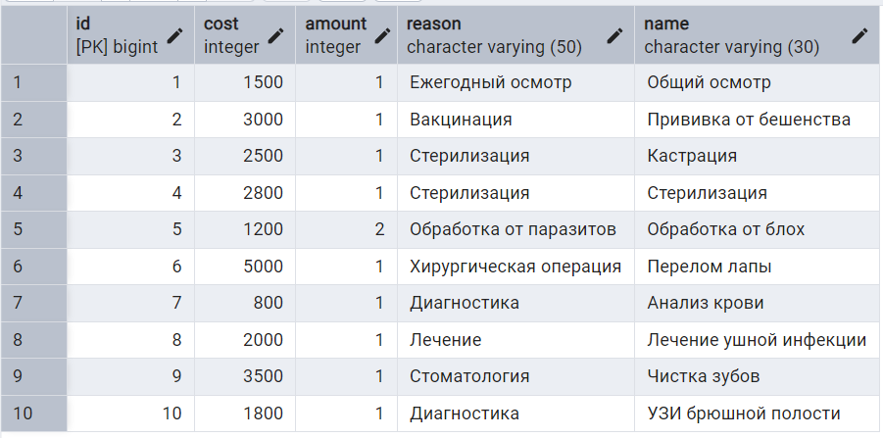

Рисунок 10.1 – Исходная таблица

SELECT
a.breed AS "Порода",
a.type AS "Тип животного",
mp.name AS "Медицинская процедура",
mp.cost AS "Стоимость процедуры",
e.snp AS "Ответственный сотрудник"
FROM "Animal" a
INNER JOIN "Animal_medical_procedure" amp ON a.id = amp.id_animal
INNER JOIN "Medical_procedure" mp ON amp.id_medical = mp.id
INNER JOIN "Employee" e ON a.id_employee = e.id
WHERE mp.cost > 2000
ORDER BY mp.cost DESC, a.breed;

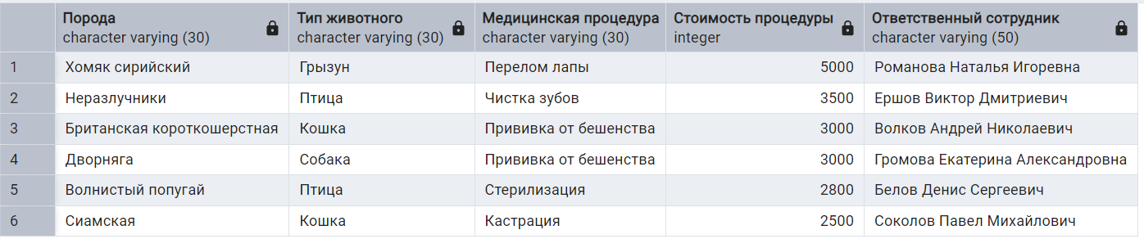

Рисунок 10.2 – Результат выполнения

Трехтабличное соединение через INNER JOIN корректно связывает животных, медицинские процедуры и сотрудников. Из 13 связей в Animal_medical_procedure отобраны 6 с дорогостоящими процедурами (>2000 руб).

ЗАКЛЮЧЕНИЕ

В ходе данной лабораторной работы были изучены дополнительные возможности SQL-запросов в Postgres на базе «PgAdmin 4». Было освоено формирование SQL-операторов для выборки данных из таблиц с использованием многотабличных запросов и секций WHERE, ORDER BY и других.

